**湖北省咸宁市2019年初中毕业生学业考试**

**物理、化学试卷（物理部分）**

一、选择题（本大题10个小题，每个小题2分，共20分，每个小题只有一个选项符合题意）

11、5月20日是世界国际计量日，2019年的主题是“国际单位制（SI）——本质的提升”。在国际单位制中,密度单位的国际符号是（）

A.N/m2 B. m/sC. kg/m3 D. g/cm

12.如图所示现象中,利用做功使物体内能增加的是（）

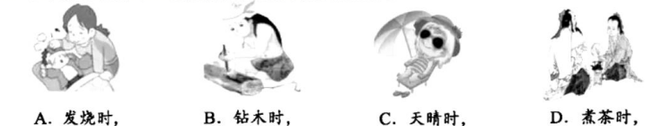

13.古诗词往往蕴含丰富的物理知识,在下列诗词中能体现“分子在不停息运动的是（）

A.水晶帘动微风起,满架蔷薇一院香B.姑苏城外寒山寺,夜半钟声到客船

C.去年今日此门中,人面桃花相映红D.两岸青山相对出,孤帆一片日边来

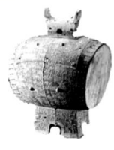14.远古时代,鼓被赋予神秘色彩。如图是湖北崇阳出土的商代铜鼓史。关于鼓声,下列说法正确的是（）

A.鼓声能在真空中传播

B.鼓面振动的幅度越大,响度越大

C.鼓声的音色与鼓的材料、结构无关

D.区分鼓声和其他乐器声是根据音调不同

15.下列自然现象属于液化现象的是（）

A.初春,湖面上的冰逐渐变薄

B.盛夏,地面上的水很快变干

C.深秋,草叶上出现晶莹露珠

D.寒冬,树枝上形成茸茸雾凇

16.有一种佩戴在手腕上的“计步器”,其构造是在一段塑料管中密封一小块磁铁,管外缠绕着线圈。运动时,磁铁在管中反复运动,线圈的输出电流随之不停地变化,显示出运动步数。“计步器”的基本原理与下列哪幅图相同（）

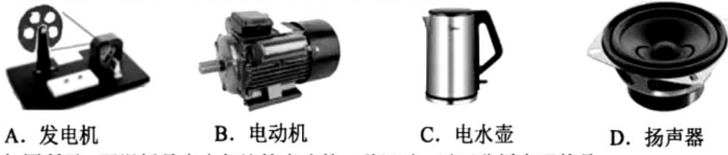

17.如图所示,玩滑板是青少年比较喜欢的一种运动。以下分析合理的是（）

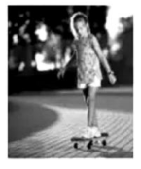A.人和滑板滑行的速度越快,惯性越大

B.滑板底部安装有滚轮,是为了增大对地面的压强

C.人对滑板的压力和滑板对人的支持力是一对平衡力

D.人和滑板从运动到静止的过程说明了力可以改变物体的运动状态

18.下列说法中正确的是

A.法拉第发现了电流的磁效应

B.帕斯卡首先用实验的方法测出了大气压强的数值

C.伽利略通过实验得出了物体的运动不需要力来维持的结论

D.焦耳用实验确定了电流产生的热量跟电压、电流和通电时间成正比

19.如图所示,电源电压U保持不变,电阻R为定值电阻。如果再给R连接一个电阻,接

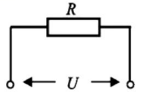入电路中,使电路消耗电功率的增加量较小,可行的是（）

A.给R串联一个较小的电阻

B.给R串联一个较大的电阻

C.给R并联一个较小的电阻

D.给R并联一个较大的电阻

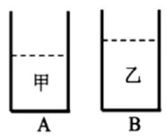20.如图所示,完全相同的两个圆柱形容器A和B分别盛有质量相等的甲、乙两种液体,B容器的液面高于A容器液面。将两个完全相同的小球分别放入甲、乙液体中,静止后受的浮力分别是F1、F2,下列判断正确的是（）

A.F1一定大于F2

B.F1一定小于F2

C.F1不可能大于F2

D.F1不可能小于F2

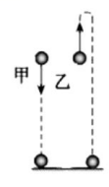二、非选择题(本大题共18小题,共90分。21-32题为物理题;33-38题为化学题。除特别注明外,每空1分）

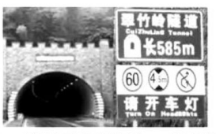21.(3分)甲、乙是两个完全相同的网球。如图所示,在同一高度同时以大小相等的速度,将甲球竖直向下抛出、乙球竖直向上抛出,不计空气阻力。抛出时两球机械能 选填“相等”或“不相等”);落地前的运动过程中,甲球的动能(选填“增大”、“不变”或“减小”),乙球的机械能(选填“增大”“先增大后减小,“不变”或“减小”)

22.(3分)如图所示是成宁翠竹岭隧道及公路旁的交通标志牌。从标志牌上可以看出,隧道长km,通过隧道速度不能超过60km/h。从单位换算的角度可知60km/h=km/min,如果不违反交通规则,汽车至少需要s通过隧道。

23.(3分)用如图所示装置探究凸透镜成像规律,调整物距u,测量对应的像距v,部分数据如下表所示。根据表中数据可知该凸透镜的焦距是cm;如果u=27cm,移动光屏可得到倒立、(选填“放大”或“缩小”)的实像,(选填“幻灯机”或“照相机”)应用了这一原理。

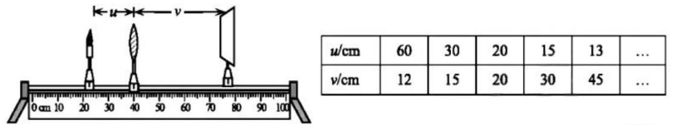

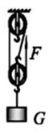24.(3分)用如图所示的滑轮组将重为G的物体匀速提升了h,作用在绳上的拉力大小为F,则总功为,额外功为，效率为 。(用题中给出的物理量表示)

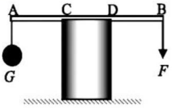25.(3分)水是生命之源,在生活中的应用很广泛,汽车发动机的冷却循环系统自用水作为工作物质,是利用水的大的特点;夏天在地上酒水可以降低温度是利用水(填物态变化)吸热的特点;向空气中喷洒水雾,可制造彩虹,彩虹是太阳光经水珠后形成的。

26.(3分)如图所示,杠杆AB放在钢制圆柱体的正中央水平凹槽CD中,杠杆AB能以凹槽两端的C点或D点为支点在竖直平面内转动,长度AC=CD=DB,左端重物G=12N。当作用在B点竖直向下的拉力F足够大时,杠杆容易绕（选填“C”或“D”)点翻转,为使杠杆AB保持水平位置平衡,拉力F1=N的最小值,最大值F2=N.(杠杆、细绳的质量及摩擦均忽略不计)

27.(1)(2分)开关S闭合后通电螺旋管和条形磁铁A之间磁感线的形状如图甲所示,请在图中标出三条磁感线的方向和条形磁铁A的两个磁极。

(2)(2分)用激光器发出一束光,射入半圆形玻璃砖的圆心O,结果在水平屏幕MN上出现两个光斑,其中一个光斑在A点,如图乙。请在图乙中画出光路确定另光斑B点的位置

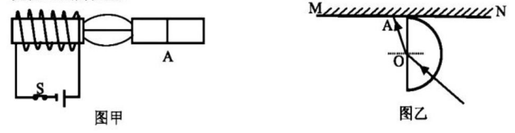

1. (7分)小敏同学参加研学旅行时,在湖边捡到一块漂亮的小石块,她用家中常见物品与刻度尺巧妙地测出了小石块的密度,她的测量方案如下:

①用细绳将一直杆悬挂,调节至水平位置平衡,记下细绳在直杆上的结点位置O；

②将一重物悬于结点O左侧的A点,小石块悬于结点O的右侧,调整小石块的位置,如图所示,当小石块悬于B点时,直杆在水平位置平衡;

③用刻度尺测量OA的长度为L1,OB的长度为L2;

④保持重物的悬点位置A不变,将结点O右侧的小石块浸没在盛水的杯中(且未与杯底、杯壁接触),调整小石块的悬点位置,当小石块悬于C点时,直杆在水平位置平衡;

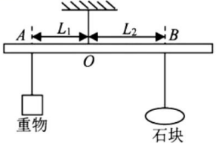⑤用刻度尺测量OC的长度为L3。

请根据她的测量方案回答以下问题

(1)实验中三次调节了直杆在水平位置平衡。其中,第一次调节水平平衡是，第二次调节水平平衡是 ;(选填“a”或“b”)

a.消除直杆自重的影响 b.便于测量力臂

(2)实验中长度 (选填“L1”、“L2”或“L3”)的测量是多余的；

(3)C点应该在B点的(选填“左”或“右”)侧;

(4)小石块密度的表达式为ρ=(选用字母ρ木、L1、L2、L3表示)。

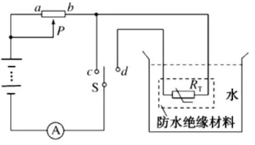29.(9分)热敏电阻用来测量温度的变化,灵敏度较高。某实验小组利用热敏电阻将一电流表改装为温度计,实验电路如图所示。实验室提供的实验器材有:电流表(量程为06A),学生电源输出电压恒为24V),滑动变阻器R1(最大阻值为10Ω),滑动变阻器R2(最大阻值为50Ω),单刀双掷开关,用防水绝缘材料包裹的热敏电阻RT,导线若干。已知该热敏电阻的阻值与摄氏温度t的关系为RT=2t-10(Ω),实验步骤如下:

a.按照电路图连接好实验器材;

b.为不烧坏电流表,将滑动变阻器的滑片P调节到a端;然后将单刀双掷开关掷于c端,调节滑片P,使电流表指针指在满刻线位置,并在以后的操作中使滑片P位置不变;

c.将单刀双掷开关掷于d端,根据热敏电阻的阻值随温度变化的关系,计算出电流表刻度盘各个电流值对应的温度值,重新标注刻度盘,改装成温度计;

d.在容器中倒入适量的热水,随着热水温度的下降,读岀对应的温度值。

(1)根据实验要求,电路中的滑动变阻器应选(选填“R1”或“R2”)。

(2)该温度计能够测量的温度不能低于℃;当电流表示数为0.24A时,对应的温度值为℃;热水温度t与电流I之间的函数关系式为t=(℃)。

(3)改装后的刻度盘的特点是低温刻度在刻度盘的(选填“左”或“右”)侧。

30.(7分)我国常规动力核潜艇具备先进的通讯设备、武器、导航等系统和隐蔽性强、噪声低、安全可靠等优异性能,如图是某型号常规动力核潜艇,主要技术参数如下表(海水密度近似为1.0×103kg/m3)。

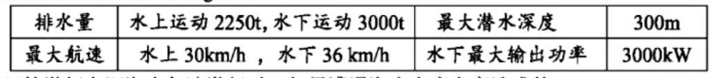

(1)核潜艇在深海中匀速潜行时,如果遭遇海水密度突变造成的“断崖”险情,潜艇会急速掉向数千米深的海底,潜艇突遇“断崖”险情是因为遇到海水的密度突然(选填“变大”、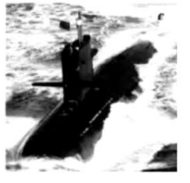“变小”或“不变”)造成的,此时应立即将潜艇水舱中的水全部排出,使潜艇受到的重力(选填“大于”或“小于”)它的浮力。

(2)该潜艇由水下某位置下潜到最大潜水深度处,潜艇上面积为2m2的舱盖受到海水的压力增大了6×105N,则潜艇原来位置的深度h是多少?

(3)该潜艇在水下以最大输出功率巡航,当达到最大速度匀速运动时,受到海水的平均阻力∫是多少?

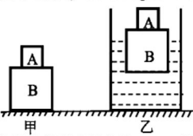31.(7分)有A、B两个密度分别为ρA、ρB的实心正方体,它们的边长之比为1:2,其中正方体A的质量mA为1kg。如图甲所示,将它们叠放在水平桌面上时,A对B的压强与B对桌面的压强之比为4:5;将A和B叠放在一起放入水平桌面盛水的容器中,如图乙所示,水面静止时,正方体B有1/4的体积露出水面,已知ρ水=1.0×103kgm3。求:

(1)正方体B的质量mB是多少?

(2)ρA:ρB是多少?

(3)正方体B的密度ρB是多少?

32.(8分)如图甲所示,电源电压为6V恒定不变,滑动变阻器的最大阻值是20Ω。闭合开关,滑动变阻器消耗的电功率P与滑动变阻器接入电路的阻值R之间的关系如图乙所示。

(1)当滑动变阻器滑片从左端移至右端的过程中,电压表的示数(选填“逐渐增大”、“先增大后减小”或“逐渐减小”);

(2)结合图乙数据计算定值电阻R0的阻值;

(3)当滑动变阻器两次消耗的电功率都为0.8W时,对应滑动变阻器接入电路的阻值R1和R2分别是多少?

